

РОССИЙСКАЯ ФЕДЕРАЦИЯ

РОСТОВСКАЯ ОБЛАСТЬ

МУНИЦИПАЛЬНОЕ ОБРАЗОВАНИЕ «БЕЛОКАЛИТВИНСКИЙ РАЙОН»

АДМИНИСТРАЦИЯ БЕЛОКАЛИТВИНСКОГО РАЙОНА

ПОСТАНОВЛЕНИЕ
от 10.02.2025 № 197

г. Белая Калитва

О разработке проекта планировки и проекта межевания территории для размещения линейного объекта: «Реконструкция объекта: «Мост (р. Северский Донец) по ул. Комарова», по адресу: Ростовская область, Белокалитвинский район, г. Белая Калитва»

В соответствии со статьями 42, 43 пунктами 5, 13 статьи 45, статьей 46 Градостроительного кодекса Российской Федерации, согласно статьи 3 Устава муниципального образования «Белокалитвинский район», на основании заявления Администрации Белокалитвинского городского поселение от 27.01.2025 № 65.30/300 о разработке документации по проекту планировки и проекту межевания территории для размещения линейного объекта, Администрация Белокалитвинского района п о с т а н о в л я е т:

1. Разработать проект планировки и проект межевания территории для размещения линейного объекта: «Реконструкция объекта: «Мост (р. Северский Донец) по ул. Комарова», по адресу: Ростовская область, Белокалитвинский район, г. Белая Калитва», согласно приложения к настоящему постановлению.
2. Настоящее постановление подлежит официальному опубликованию и размещению на официальном сайте Администрации Белокалитвинского района в течении трех дней со дня принятия.
3. Контроль за исполнением настоящего постановления возложить на заместителя главы Администрации Белокалитвинского района по строительству, промышленности, транспорту, связи Голубова В.Г.

Глава Администрации

Белокалитвинского района О.А. Мельникова

Приложение
к постановлению
Администрации
Белокалитвинского района
от 10.02.2025 № 197

Схема границ разработки проекта планировки и проекта межевания территории для размещения линейного объекта: «Реконструкция объекта: «Мост (р. Северский Донец) по ул. Комарова», по адресу: Ростовская область, Белокалитвинский район, г. Белая Калитва».

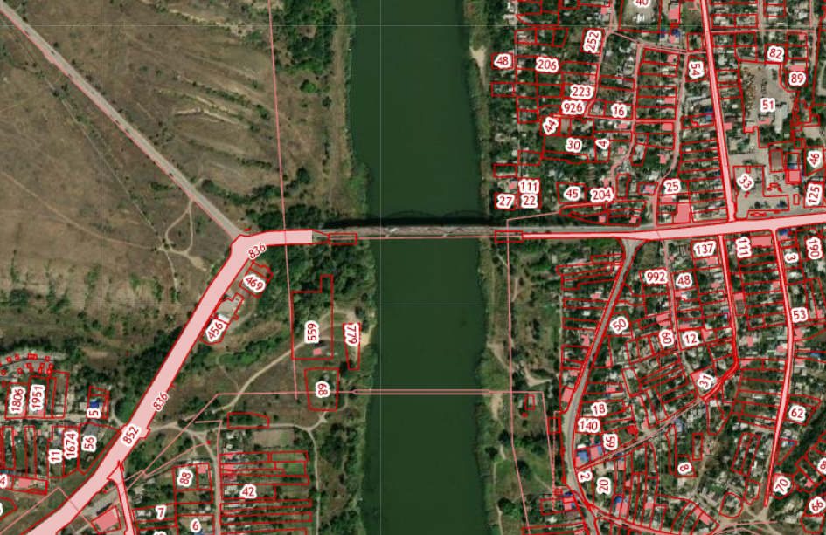

границы разработки проектной документации

Заместитель главы Администрации
Белокалитвинского района
по организационной и кадровой работе Л.Г. Василенко

